**Aprobación: 30 de abril del 2021.**

**Publicado: 04 de junio del 2021.**

**Vigente: 05 de junio del 2021***.*

**Protocolo para la Atención Integral de Personas Migrantes en el Municipio Tlajomulco de Zúñiga, Jalisco.**

*Hacia una cultura de paz y gobernanza de la migración, basada en los derechos humanos*

**Glosario**

|  |  |
| --- | --- |
| **ACNUR** | Alto Comisionado de las Naciones Unidas para los Refugiados |
| **AMG** | Área Metropolitana de Guadalajara |
| **CAT** | Centro Administrativo de Tlajomulco |
| **CNDH** | Comisión Nacional de los Derechos Humanos |
| **CEDHJ** | Comisión Estatal de Derechos Humanos Jalisco |
| **COMAR** | Comisión Mexicana de Ayuda a Refugiados |
| **CPEUM** | Constitución Política de los Estados Unidos Mexicanos |
| **DDHH** | Derechos Humanos |
| **Dependencia Municipal** | Las Dependencias de la Administración Pública Municipal, tanto centralizadas y paramunicipales, del Municipio de Tlajomulco de Zúñiga, Jalisco. |
| **Dirección de Derechos Humanos y Paz** | Dirección de Derechos Humanos y Paz del Municipio de Tlajomulco de Zúñiga |
| **FM** | Forma Migrante |
| **IMMT** | Instituto Municipal de la Mujer Tlajomulquense |
| **INM** | Instituto Nacional de Migración |
| **LGBTTTIQ+** | Lesbianas, Gays, Bisexuales, Transgéneros, Transexuales, Travestis, Intersexuales, Queer y demás identidades |
| **ODS** | Objetivos de Desarrollo Sostenible |
| **OIM** | Organización Internacional para las Migraciones |
| **Protocolo** | Protocolo para la Atención Integral de Personas Migrantes en el Municipio de Tlajomulco de Zúñiga, Jalisco |
| **Persona migrante** | Para los fines de este Protocolo, se entenderá toda aquella persona en contexto de movilidad humana, independientemente del flujo migratorio al que pertenece. |
| **Ventanilla**  **Migrante** | Ventanilla de Orientación a Personas Migrantes, del Municipio de Tlajomulco de Zúñiga, Jalisco |

**Marco conceptual**

Las definiciones conceptuales que se plasman a continuación tienen el propósito de mejorar la comprensión de la movilidad humana y sus diferentes escenarios, así como contar con un lenguaje común entre las y los actores involucrados en la implementación de este instrumento.

|  |  |
| --- | --- |
| **Caravanas migrantes** | Las caravanas migrantes o la migración en caravanas es una modalidad de la migración que tiene dos características fundamentales: i) se realiza vía terrestre; y ii) se realiza en grupos significativos (OIM, 2018).  Durante 2018 y principios de 2019, se apreció un cambio importante en las formas de movilidad humana, con los desplazamientos colectivos de miles de personas, que viajaban por México con intención de llegar a los Estados Unidos de América (París, M, et. al. S.f.), un claro ejemplo de movilidad colectiva o caravanas migrantes. |
| **Condición de refugiado** | Estatus jurídico del extranjero que encontrándose en los supuestos establecidos en el artículo 13[1] de la Ley Sobre Refugiados, Protección Complementaria y Asilo Político (2011), es reconocido como refugiado, por la Secretaría de Gobernación y recibe protección como tal (Ley Sobre Refugiados, Protección Complementaria y Asilo Político, 2011, Art. 2, fracción VIII) |
| **Derechos humanos** | Son las garantías legales universales que protegen a individuos y grupos, contra acciones y omisiones que interfieren con las libertades fundamentales, los derechos y la dignidad humana (OIM, 2019, p. 92). Dicho de otra forma, son el conjunto de prerrogativas sustentadas en la dignidad humana, cuya realización efectiva resulta indispensable para el desarrollo integral de la persona (CNDH, s.f.) |
| **Discriminación** | Cualquier distinción, exclusión, restricción o preferencia que se base en cualquier motivo, como raza, color, sexo, idioma, religión, opinión política, origen nacional o social, propiedad, nacimiento u otro estado, y que tenga el propósito o efecto de anular o menoscabar el reconocimiento, el disfrute o el ejercicio por parte de todas las personas, en pie de igualdad, de todos los derechos y libertades (OIM, 2019, p. 52). |
| **Documento de identidad** | Documento oficial emitido por la autoridad competente de un Estado diseñado para probar la identidad de la persona que lo porta (OIM, 2019, p. 99). |
| **Flujos Mixtos** | Movimientos de población complejos, que incluyen a personas refugiadas, solicitantes de asilo, migrantes económicos, víctimas de trata, víctimas de tráfico, niños, niñas y adolescentes no acompañados o separados, personas que fueron objeto de violencia, comerciantes transfronterizos y personas migrantes que se desplazan por causas ambientales (OIM en SCJN, 2013, p. 19). |
| **Igualdad de género** | La igualdad de derechos, responsabilidades y oportunidades de todas las personas, independientemente de su identidad de género (OIM, 2019, p. 81), orientación sexual y expresión de género. Vista también como la metodología a emplear para identificar las desigualdades estructurales, así como la interseccionalidad de las mujeres y hombres que se encuentran en situación de movilidad humana. |
| **Interés superior de la niñez** | Es un principio entendido como el conjunto de acciones y procesos tendientes a garantizar un desarrollo integral y una vida digna, así como las condiciones materiales y afectivas que les permitan a niñas y niños, vivir plenamente y alcanzar el máximo de bienestar posible (Derechos Humanos de la Infancia, 2003). |
| **Migración** | El movimiento de personas fuera de su lugar habitual de residencia, ya sea a través de una frontera internacional o dentro de un Estado Nación (OIM, 2019, p. 135). |
| **Migración de retorno** | En el contexto de la migración internacional, se refiere al movimiento de personas que regresan a su país de origen después de haberse mudado de su lugar de residencia habitual y haber cruzado una frontera internacional.  Por su parte, en el contexto de la migración interna, se refiere al movimiento de personas que regresan a su lugar de residencia habitual después de haberse alejado de él (OIM, 2019, p. 184). |
| **Migración forzada** | Movimiento migratorio que, aunque los motivos pueden ser diversos, implica fuerza, compulsión o coerción (OIM, 2019, p. 75). Ejemplo de ello y a consecuencia del cambio climático, es la migración por causas ambientales, que de alguna u otra manera ponen en riesgo la vida, salud y seguridad de las personas, y que en muchos escenarios constituyen graves violaciones a los derechos humanos. |
| **Migración interna** | El movimiento de personas dentro de un Estado que involucra el establecimiento de una nueva residencia temporal o permanente (OIM, 2019, p. 106). |
| **Migración internacional** | El movimiento de personas fuera de su lugar de residencia habitual y cruzando una frontera internacional a un país del que no son nacionales (OIM, 2019, p. 111). |
| **Migración irregular** | Movimiento de personas que tiene lugar fuera de las leyes, regulaciones o acuerdos internacionales que rigen la entrada hacia o desde el Estado de origen, tránsito o destino (OIM, 2019, p. 114). |
| **Migración regular** | Migración que se produce de conformidad con las leyes del país de origen, tránsito y destino (OIM, 2019, p. 173). |
| **Migrante documentado** | Persona migrante autorizada para ingresar y permanecer de conformidad con la ley de ese Estado o los acuerdos internacionales de los que ese Estado sea parte, y quien posee los documentos necesarios para probar su estado regular en el país (OIM, 2019, p. 54). |
| **Migrante irregular / indocumentado** | Persona que ha cruzado una frontera internacional y no está autorizada para ingresar o permanecer en ese Estado de conformidad con la Ley de dicho Estado y los acuerdos internacionales de los que forma parte (OIM, 2019, p. 131).  Una persona no nacional que ingresa o se queda en un país sin la documentación necesaria para su estancia (OIM, 2019, p. 219). |
| **Movilidad humana** | Este término refleja una gama más amplia de movimientos de personas que el término “migración”, ya que este término abarca a las personas turistas que generalmente no son consideradas dentro de la migración (OIM, 2019, p. 91), así como la migración interna y las personas sujetas de protección internacional. |
| **Niñas, niños y adolescentes no acompañados** | Este término se refiere a los niños y niñas que han sido separados de sus padres y otros parientes, y que no están siendo atendidos por un adulto que, por ley o por costumbre, es responsable de hacerlo (OIM, 2019, p. 219). Este término también hace referencia a las y los adolescentes sin acompañamiento respecto de su tránsito como migrantes. |
| **Niñas, niños y adolescentes separados** | Niños y niñas que han sido separados de ambos padres o de su cuidador primario legal o habitual anterior, pero no necesariamente de otros parientes. Estos pueden, por lo tanto, incluir niños o niñas acompañados por otros miembros adultos de la familia (OIM, 2019, p. 191). Este término también se refiere a las y los adolescentes separados. |
| **País de destino** | En el contexto de la migración, se refiere al país que es el destino de una persona o un grupo de personas, independientemente de si migran de manera regular o irregular (OIM, 2019, p. 37). |
| **País de origen** | En el contexto de la migración, se refiere al país de nacionalidad o de residencia habitual anterior, de una persona o grupo de personas que han emigrado al extranjero, independientemente de si migran de manera regular o irregular (OIM, 2019, p. 37). |
| **País de tránsito** | En el contexto de la migración, se refiere al país a través del cual, una persona o un grupo de personas pasan en cualquier viaje al país de destino o del país de destino al país de origen o país de residencia habitual (OIM, 2019, p. 37). |
| **Personas desplazadas** | Refiere al movimiento de personas que han sido forzadas u obligadas a huir o abandonar sus hogares o lugares de residencia habitual, particularmente como resultado de evitar los efectos de conflictos armados, situaciones de violencia generalizada, violaciones de derechos humanos o por desastres naturales o provocados por el ser humano (OIM, 2019, p. 53). |
| **Persona migrante** | El término de “persona migrante” es un concepto general, no definido por el derecho internacional, debido a que refleja la comprensión común laica de una persona que se aleja de su lugar de residencia habitual, ya sea dentro de un país o a través de una frontera internacional, de forma temporal o permanentemente, y por diversas razones (OIM, 2019, p. 130).  Para efectos de este Protocolo, una persona migrante refiere a la persona en contexto de movilidad humana. Es decir, las personas que conforman los diferentes flujos migratorios que se definen y observan en este Protocolo. |
| **Perspectiva de género** | Es una visión científica, analítica y política sobre las mujeres y los hombres. Se propone eliminar las causas de la opresión de género como la desigualdad, la injusticia y la jerarquización de las personas basada en el género. Promueve la igualdad entre los géneros a través de la equidad, el adelanto y el bienestar de las mujeres; contribuye a construir una sociedad en donde las mujeres y los hombres tengan el mismo valor, la igualdad de derechos y oportunidades para acceder a los recursos económicos y a la representación política y social en los ámbitos de toma de decisiones (Ley General de Acceso de las Mueres a una Vida Libre de Violencia, 2007, art. 5, fracción IX). |
| **Protección complementaria** | En México, es la protección que la Secretaría de Gobernación otorga a la persona extranjera que no ha sido reconocida como refugiada en los términos de la Ley Sobre Refugiados, Protección Complementaria y Asilo Político (2011), consistente en no devolver a la persona al territorio de otro país en donde su vida se vería amenazada o se encontraría en peligro de ser sometido a tortura u otros tratos o penas crueles, inhumanos o degradantes (Ley Sobre Refugiados, Protección Complementaria y Asilo Político, 2011, art. 2, fracción VII). |
| **Protección internacional** | Protección que otorga la comunidad internacional a las personas o grupos que están fuera de su propio país y no pueden regresar a sus hogares porque su regreso violaría el principio de no devolución, y su país no puede o no quiere protegerlos (OIM, 2019, p. 112). |
| **Protección y asistencia consular** | El derecho a la provisión de servicios consulares adecuados y otros servicios que son necesarios para satisfacer las necesidades sociales, culturales y de otro tipo de necesidades de los nacionales en el extranjero o para proteger sus derechos contra cualquier infracción por parte del Estado receptor (OIM, 2019, p. 34). |
| **Regularización migratoria** | Cualquier proceso o programa mediante el cual, las autoridades de un Estado permiten a los no nacionales en situación irregular permanecer legalmente en el país, otorgándoles un estatus regular (OIM, 2019, p. 173).  En México, la regularización migratoria está a cargo del Instituto Nacional de Migración, que es un órgano administrativo desconcentrado de la Administración Pública Federal, dependiente de la Secretaría de Gobernación (Gobierno de México, 2019). El cual se encuentra regido por la Ley de Migración (2011) y su Reglamento (2012). |
| **Residente Permanente** | Persona extranjera que adquiere una visa de residencia permanente otorgada por el INM, la cual autoriza al extranjero para presentarse en cualquier lugar destinado al tránsito internacional de personas y solicitar su ingreso a territorio nacional, con el objeto de permanecer de manera indefinida (Ley de Migración, 2011, art. 40, fracción VI). |
| **Residente Temporal** | Persona extranjera que adquiere una visa de residencia temporal otorgada por el INM, la cual autoriza al extranjero para presentarse en cualquier lugar destinado al tránsito internacional de personas y solicitar su ingreso a territorio nacional, con el objeto de permanecer por un tiempo no mayor a cuatro años (Ley de Migración, 2011, art. 40, fracción IV). |
| **Solicitante del reconocimiento de la condición de refugiado** | Solicitante de la Condición de Refugiado: El extranjero que solicita a la Secretaría [de Gobernación] el reconocimiento de la condición de refugiado, independientemente de su situación migratoria. (Ley Sobre Refugiados, Protección Complementaria y Asilo Político, 2011, Art. 2, fracción XII). |
| **Turista** | Una persona que no reside en el país de llegada y es admitido en ese país temporalmente (bajo visas de turista si ésta es requerida) para fines de ocio, recreación, vacaciones, visitas a amigos o familiares, salud o tratamiento médico, o peregrinaje religioso. Su estancia no sobrepasa los doce meses (OIM, 2019, p. 212). |
| **Ventanilla Migrante** | La ventanilla migrante, registrada como un servicio de la administración pública municipal de Tlajomulco de Zúñiga, Jalisco, bajo la figura de “ventanilla de orientación a personas migrantes”, es el ente mediante la cual, la Dirección de Derechos Humanos y Paz, brinda atención a las personas migrantes. Misma que se rige bajo los esquemas y procesos que contempla este Protocolo.  Cuando se refiera “Ventanilla Migrante” en este Protocolo, se entenderá el mueble destinado para la atención a las personas migrantes, así como el personal de la Dirección de Derechos Humanos y Paz, encargado de brindar orientación a esta población. |
| **Xenofobia** | Actitudes, prejuicios y comportamientos que rechazan, excluyen y a menudo vilipendian a las personas, basándose en la percepción de que son extranjeros o extranjeros para la comunidad, la sociedad o el país. Identidad (OIM, 2019, p. 231). |

**Justificación y objetivo**

1. La multifactorialidad de la movilidad humana, así como la geopolítica, han posicionado a México como un país de origen, tránsito, retorno y destino, además de formar parte de uno de los corredores migratorios más importantes del mundo, convirtiéndolo en un Estado fundamental dentro de las diversas dinámicas que presenta la migración. Esta situación, demanda que la política migratoria mexicana, tenga que procurar tanto normativa como institucionalmente, las diferentes necesidades que tienen los diversos y cada vez mayor número de transeúntes, en aras de garantizar su seguridad, así como el respeto de su dignidad y garantía de sus derechos humanos.
2. Aunado a las obligaciones nacionales e internacionales que tiene México en materia de derechos humanos, así como en seguimiento a lo demarcado por el art. 74 del Reglamento de la Administración Pública del Municipio de Tlajomulco de Zúñiga, Jalisco (2018), la Dirección de Derechos Humanos y Paz se planteó como objetivo, el diseñar y ejecutar un Protocolo para la Atención Integral de Personas Migrantes, dirigido al funcionariado público del Municipio de Tlajomulco de Zúñiga, Jalisco; con la finalidad de cumplir con las obligaciones en el ámbito de sus competencias. De tal forma que cuenten con las herramientas mínimas para una atención con perspectiva de derechos humanos y de género, así como una debida canalización de los casos que presenten las personas migrantes, a las instituciones estatales y federales competentes, así como brindar asesoría inmediata a la población migrante que acuda a la ventanilla de atención a personas migrantes.
3. La implementación de este Protocolo, representa el cumplimiento a las obligaciones que tiene el Municipio de Tlajomulco de Zúñiga, Jalisco; hacia la dignificación de toda persona que se encuentre en territorio municipal y que requiera de asesoría integral y una debida orientación respecto de sus trámites migratorios o cualquier otro que se derive de la movilidad que está ejerciendo, sea esta una persona en situación de migración regular, irregular, nacional o internacional, o bajo cualquier condición de vulnerabilidad.
4. Con este Protocolo se busca atender a las personas migrantes y mejorar la forma en la que reciben la información necesaria para realizar los trámites correspondientes ante las instituciones gubernamentales encargadas de ejecutar dichos trámites, o bien, vincular a la persona para obtener acompañamiento en las diferentes instituciones de la sociedad civil organizada, o claridad en la situación que conlleva su estatus migratorio.

**PRIMERA PARTE: DEL CONTEXTO**

1. **Enfoques de Atención Migratoria**

**Figura 1. Enfoques de la Atención Migratoria**

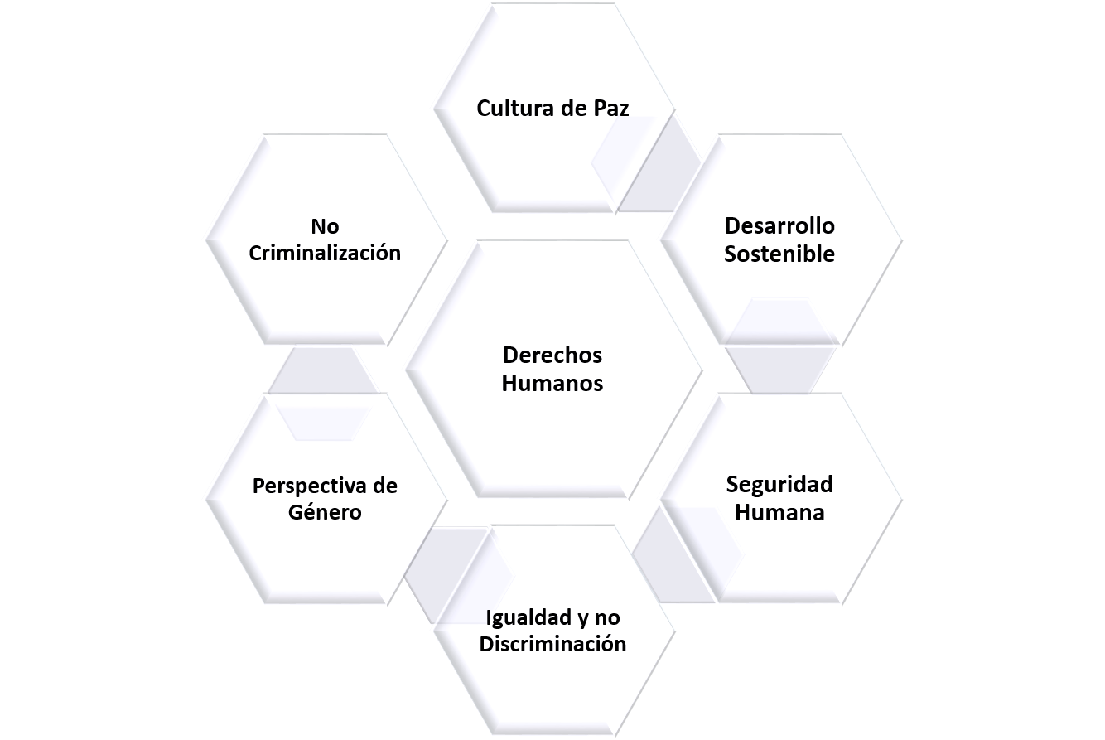

**i. Derechos Humanos**

1. Los derechos humanos, como el enfoque principal de la atención migratoria, radica en el reconocimiento que hace la CPEUM respecto a que, todas las personas en México, sin distinción alguna, gozan de los derechos humanos que reconoce la normativa mexicana y los tratados internacionales en la materia, de los que el Estado mexicano es parte (Constitución Política de los Estados Unidos Mexicanos, 1917, art. 1).
2. Por derechos humanos, entenderemos las libertades y derechos que tienen las personas por el simple hecho de serlo (ONU, s.f.). Las obligaciones de promover, respetar, proteger y garantizar los derechos humanos de todas las personas, incluidas las personas migrantes, deben realizarse de conformidad al principio de universalidad, el cual reconoce que esos derechos son para todas las personas que se encuentren en territorio mexicano.

**ii. Cultura de Paz**

1. El enfoque de atención para las personas migrantes basado en la cultura de paz, lo que pretende, es la transformación de la realidad de los conflictos que enfrentan las personas migrantes, en la construcción de instituciones de paz que generen atención integral, digna y especializada al momento que esta población requiera de asesoría o apoyo inmediato, de conformidad a los conflictos que atraviesan.
2. Este enfoque busca desde el gobierno municipal, incentivar la erradicación de prácticas y acciones xenofóbicas que, en muchas ocasiones, más que originarse en el entorno social, se viven dentro de las instituciones garantes de los derechos humanos, cuando son éstas las que están obligadas a dignificar la atención brindada a todas las personas, incluidas las personas migrantes.

**iii. Desarrollo Sostenible**

1. La migración ya no se entiende como una consecuencia de la falta de desarrollo; actualmente se reconoce su realidad multidimensional y su capacidad para contribuir a un crecimiento inclusivo. Por lo tanto, se encuentra presente en uno de los objetivos de la Agenda 2030, no solo como un objetivo específico sino también como una herramienta para lograr un desarrollo sostenible (OIM, 2018).

1. Este enfoque se apega al objetivo 10, específicamente a la meta 10.7, la cual refiere el “facilitar la migración y la movilidad ordenadas, seguras, regulares y responsables de las personas, incluso mediante la aplicación de políticas migratorias planificadas y bien gestionadas” [2]  (ONU, 2015). Asimismo, reconoce que todas las personas migrantes, mujeres, hombres, niñas y niños, forman un grupo vulnerable que requiere protección, y les reconoce también como agentes de desarrollo en cualquiera de sus flujos y manifestaciones, incluido el desplazamiento.

**iv. Seguridad Humana**

1. El enfoque de seguridad humana reconoce las situaciones de vulnerabilidad y riesgo que corren las personas migrantes en sus diferentes trayectos, asimismo se reconoce la realidad de México como un país de origen, tránsito, retorno y destino, momentos en los que los planos sociales, políticos, económicos y culturales, propician la vulnerabilidad de las personas migrantes. Este enfoque procura transformar esas realidades diversas y complejas en un entorno de atención digna e integral, que las personas migrantes visualicen a la autoridad como un ente donde pueden acudir sin el temor de que esa decisión resulte contraproducente.

**v. Igualdad y no Discriminación**

1. Este enfoque busca que todas las personas migrantes, al reconocerles los mismos derechos humanos y libertades en la CPEUM, la normativa interna y los tratados internacionales, les sean respetados y garantizados sin importar su condición migratoria y nacionalidad.
2. El principio de igualdad y no discriminación se respalda de igual forma, en la Declaración Universal de los Derechos Humanos (1948), al señalar en su precepto 2° que, cualquier persona puede gozar de sus derechos humanos y sus libertades sin distinción alguna de raza, color, sexo, idioma, religión, opinión política o de cualquier otra índole, origen nacional o social, posición económica, nacimiento o cualquier otra condición, asimismo no se hará distinción alguna fundada en su condición política, jurídica o internacional del país o territorio cuya jurisdicción dependa una persona (Declaración Universal de los Derechos Humanos, 1948, art. 2).

**vi. Perspectiva de Género**

1. La Ley General de Acceso de las Mujeres a una Vida Libre de Violencia (2007), establece que, la perspectiva de género es una visión científica, analítica y política sobre las mujeres y los hombres. Ésta propone eliminar las causas de desigualdad, injusticia y jerarquización de las personas basada en el género (Ley General de Acceso de las Mujeres a una Vida Libre de Violencia, 2007, art. Art. 5, fracción IX).
2. Con la finalidad de terminar con la gran brecha de desigualdad existente entre mujeres y hombres, la atención integral hacia con las personas migrantes, busca erradicar la condición de vulnerabilidad que revisten las niñas, adolescentes y mujeres migrantes por su condición de mujer, ya que éstas pueden ser víctimas de violencia de género ya sea en el transcurso o llegada al municipio, por tanto, la atención que se brinde debe ser especializada, para poder asesorar y canalizar a las que se encuentran en especial situación de desigualdad, sin limitar el acceso y garantía a sus derechos humanos, identificando aquellos casos en los que las niñas, adolescentes y mujeres corran algún riesgo por motivos de género, detectando aquellas necesidades básicas y diferencias que existen entre hombres y mujeres.

**vii. No Criminalización**

1. Otro enfoque primordial de la atención a la población migrante es la no criminalización. La criminalización de una persona migrante puede hacerse efectiva mediante acciones como la intimidación, persecución y abuso por parte de autoridades e instituciones, incluso la propia ciudadanía (Salazar, S. 2013, p. 191). Acciones con las cuales se tratan de justificar procesos, en muchas ocasiones inexistentes, mediante los cuales se estigmatiza a la persona migrante por hechos delictivos o procesos sociales relacionados con las drogas, prostitución, etc. Aspectos que también denotan discriminación y estigmas dirigidos a estas personas por el simple hecho de encontrarse en una situación de movilidad humana.
2. **Flujos migratorios**
3. En México, el tema migratorio se torna muy complejo al desarrollarse en él diversos flujos migratorios como el de origen, tránsito, destino y retorno (CNDH, s.f.). En consecuencia, para la atención integral de las personas migrantes, es importante que las personas encargadas de esa atención identifiquen si se trata de personas migrantes en tránsito, de destino (con residencia regular o irregular), personas mexicanas en retorno, o familiares de migrantes mexicanos que viven fuera de territorio nacional.

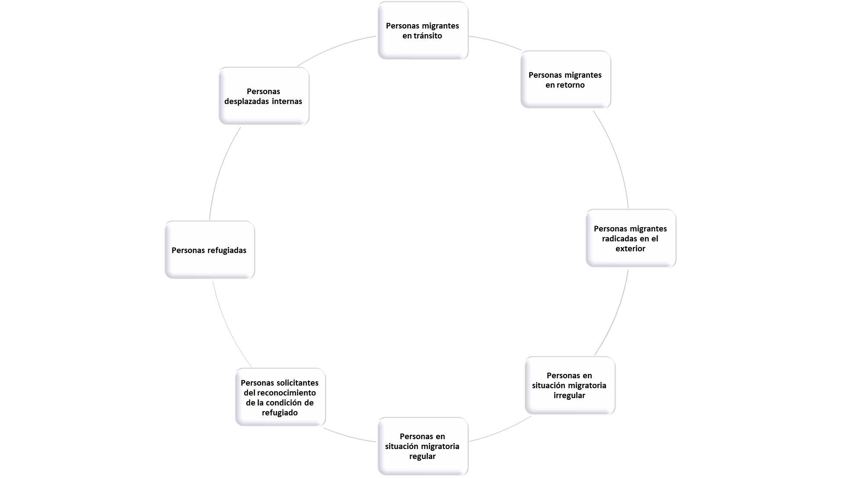

**Figura 2. Flujos migratorios**

**i. Personas migrantes en tránsito**

1. Pese a que no existe una definición canónica de “migración en tránsito”, este es un término que se entiende como la estancia temporal de las personas migrantes en uno o varios países, con la intención de llegar a otro destino definitivo (OHCHR, s.f. p. 5). Resulta importante señalar que no existe una temporalidad o periodo específico que defina a estos flujos, de ahí la complejidad para su definición.

**ii. Personas migrantes en retorno**

1. Las personas migrantes en retorno son aquellas que regresan a su país de origen después de haberse mudado de su lugar de residencia habitual y haber cruzado una frontera internacional. Asimismo, son aquellas personas que regresan a su lugar de residencia habitual después de haberse alejado de él, aunque no se haya cruzado una frontera internacional (OIM, 2019, p. 184). Dentro de los diversos escenarios y posibilidades de la migración, el retorno de las personas migrantes puede ser voluntario y asistido, o en caso, forzado.
2. El retorno voluntario en estricto sentido se genera cuando la persona migrante toma la decisión de regresar a su lugar de origen. Mientras que el retorno forzado se genera por factores externos (administrativos o judiciales principalmente) que inducen a la persona migrante a regresar, pese a que desde el momento que salieron de su lugar de origen se plantearon el residir de manera definitiva en el lugar de destino. (Jáuregui y Recaño, 2014).
3. Los retos para la atención de estas personas varían conforme a los contextos de llegada, ya que la población migrante en retorno es heterogénea, por lo que tendrá diferentes necesidades para reintegrarse a su país de origen, asimismo, los desafíos son diversos si se trata de un hombre, mujer, niña, niño o adolescente, así también si regresa solo, acompañado o en familia. Si el retorno es voluntario, planeado o si consiste en una deportación.
4. Generalmente el retorno voluntario es más rentable y administrativamente más ágil que el retorno forzado para el país que retorna. Por su parte, para los países de origen también prefieren el retorno voluntario, ya que éste facilita la garantía y respeto de los derechos de sus nacionales. El retorno voluntario puede promoverse y respaldarse de muchas formas, desde el apoyo previo y posterior al retorno (ACNUR, s.f. P. 236).

**iii. Personas migrantes radicadas en el exterior**

1. Cuando se refiere a las personas migrantes radicadas en el exterior, la intención es identificar que una persona migrante no es solo aquella que llega a México, sino también, mexicanas y mexicanos que migran al exterior del país, y que el Estado se ve obligado, debido a la nacionalidad de esas personas, a garantizar sus derechos a través de las representaciones consulares que tiene México en el exterior.
2. Desde las facultades municipales, esta población debe ser asistida y orientada en trámites y servicios que devienen de su estancia en el exterior o de su retorno.

**iv. Personas en situación migratoria irregular**

1. Por personas en situación migratoria irregular, se sitúan aquellas que hicieron del territorio mexicano su lugar de residencia, no obstante, se encuentran en la irregularidad migratoria al no cumplir con los requisitos de residencia establecidos por el INM, o se queda sin la documentación necesaria para su estancia (OIM, 2019).
2. Se tiene que diferenciar los flujos migratorios de destino regulares e irregulares, ya que, también cabe la posibilidad de que, una persona migrante haga de México su país de destino y ésta, cumpla con los requisitos migratorios establecidos por las leyes migratorias en México.

**v. Personas en situación migratoria regular**

1. Persona migrante que ha cumplido con las disposiciones migratorias respectiva para su integración y estancia en México. De acuerdo con el art. 3 de la Ley de Migración (2011) fracción VII, se reconoce como “Condición de estancia” a la situación regular en la que se ubica a un extranjero en atención a su intención de residencia y, en algunos casos, en atención a la actividad que desarrollarán en el país, o bien, en atención a criterios humanitarios o de solidaridad internacional (Ley de Migración, 2011, art. 3).

**vi. Personas solicitantes del reconocimiento de la condición de refugiado**

1. Las personas solicitantes de asilo son aquellas que solicitan el reconocimiento de la condición de refugiado y cuya solicitud todavía no ha sido evaluada en forma definitiva (ACNUR, s.f.)
2. En la legislación nacional, una persona solicitante del reconocimiento de la condición de refugiado es la persona extranjera que solicita a la Secretaría de Gobernación a través de uno de sus órganos desconcentrados, la COMAR, el reconocimiento de la condición de refugiado, independientemente de su situación migratoria (Ley Sobre Refugiados, Protección Complementaria y Asilo Político, 2011, art. 2, fracción XII).

**vii. Personas refugiadas**

1. Las personas refugiadas son aquellas que tuvieron que huir de su país de origen a causa de la guerra, la violencia y la persecución y buscan protección en otro país (ACNUR, s.f.) quien les ha reconocido esa condición. Las personas refugiadas tienen derecho a recibir protección internacional (Amnistía Internacional, s.f.) y el reconocimiento se genera porque es demasiado peligroso para estas personas el regresar a casa (ACNUR, 2016).

**viii. Personas desplazadas internas**

1. Las personas desplazadas internas son aquellas que no han cruzado las fronteras de sus países para buscar seguridad. A diferencia de las personas refugiadas, la huida de las personas desplazadas internas se genera dentro de su propio país (ACNUR, s.f.).
2. El desplazamiento interno forzado es una violación a los derechos humanos que se presenta cuando personas o grupos de personas huyen de su hogar o lugar de residencia habitual hacia otra colonia de su mismo municipio, hacia otro municipio de su Estado, hacia otro Estado del país, o incluso de un país a otro, con la intención de evitar, o después de haber sido víctimas de una situación de violencia generalizada, de un conflicto armado, de violaciones a los derechos humanos o de catástrofes naturales o provocadas por el ser humano (CMDPDH, s.f.).
3. Este fenómeno afecta con mayor intensidad a quienes se encuentran en alguna situación de especial vulnerabilidad, por ejemplo, niñas, niños y adolescentes, mujeres, personas adultas mayores, personas indígenas y aquellas personas que viven en situación de pobreza. Dado este contexto, se identifica la atención urgente que requiere esta población, ya que, en muchas ocasiones, la premura de su desplazamiento propicia que no hayan programado ni administrado su trayecto y destino, lo que genera a su vez, que sean personas identificadas como en alta situación de vulnerabilidad.
4. **Personas migrantes. Grupos en situación de vulnerabilidad**
5. Para una mejor atención de las personas migrantes, es importante identificar los perfiles de mayor vulnerabilidad. Éstos no son limitativos, pues pueden presentarse varios en una misma persona. Ej. Ser una mujer indígena migrante.

**Figura 3. Grupos en situación de vulnerabilidad**

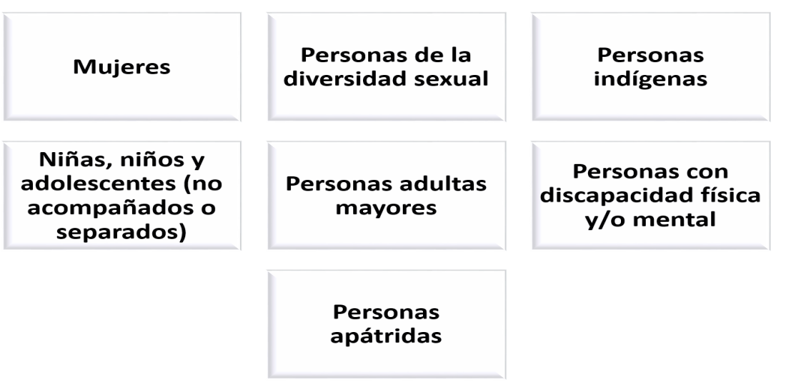

**i. Mujeres**

1. Desde este enfoque se reconocen las diferentes condiciones de vulnerabilidad asociadas al género que enfrentan las niñas, adolescentes y mujeres migrantes, considerando su diversidad tanto en su expresión como en su identidad de género.
2. Se reconoce que de manera considerable y progresiva, la mujer ha tomado un rol importante dentro de los flujos migratorios, por lo tanto, las mujeres migrantes enfrentan mayores situaciones de peligro y vulnerabilidad por razón de la construcción social del género, ya que están expuestas a abusos y violencia física, sexual, verbal e inclusive a la explotación y trata de personas. Además, en razón de su identidad y expresión de género, las mujeres transexuales y transgénero en condición de movilidad humana son susceptibles a sufrir no solo de xenofobia, transfobia y discriminación, sino también distintos tipos y modalidades de violencia.

**ii. Personas de la diversidad sexual**

1. En este punto se busca contribuir, particularmente a la visibilización de las personas LGBTTIQ+[3] como sujetas de los mismos derechos y libertades, reconociendo en ellas condiciones de particular vulnerabilidad debido a la discriminación que enfrentan por razones de su orientación sexual, identidad y expresión de género, en adición a su situación como persona migrante en un contexto con altos índices de desigualdad y violencia.

1. Todo ello configura realidades hostiles que hacen de la migración una alternativa para una vida libre de violencia, en la que muchas veces se encuentran a un panorama similar del que desean escapar.

**iii. Personas indígenas**

1. En el contexto de la migración interna, la invisibilidad de la identidad cultural de las poblaciones o comunidades indígenas constituye un desafío importante respecto de la garantía de sus derechos humanos (ONU noticias, 2018).
2. La migración o desplazamiento interno de las personas indígenas se presenta debido a múltiples factores, principalmente la necesidad de escapar de los conflictos y la persecución, los impactos del cambio climático, el despojo de sus tierras y la desventaja social, asimismo el limitado acceso a servicios como la educación, la salud y oportunidades de empleo es otro factor que provoca la movilización de estas personas (González, C. en OIM, s.f).

**iv. Niñas, niños y adolescentes**

1. Por lo que ve a las niñas, niños y adolescentes en situación de movilidad humana, éstos requieren de una especial atención donde se procure en todo momento el interés superior de la niñez y la atención inmediata de la niñez no acompañada o separada (revisar glosario para su diferenciación).
2. En algunos escenarios puede darse el caso que familias completas migren juntas, no obstante, puede suceder que las niñas y niños sean separados de sus padres, parientes o de la persona adulta que se encontraba a su cargo al migrar (niñas y niños no acompañados) o también, que hayan sido separados de ellos, pero no de otros parientes (niñas y niños separados).

**v. Personas adultas mayores**

1. La migración de las personas adultas mayores está estrechamente vinculada con situaciones concernientes a su salud, tanto respecto de la condición fisiológica como en relación con el acceso y garantía a sus derechos humanos.
2. Las personas adultas mayores en situación de movilidad sufren de aislamiento, discriminación, y carencias psicosociales y afectivas; además aquellos que se encuentran en situación de migración, padecen aún más el tema de movilidad, ya que las personas adultas mayores que pertenecen a una población transnacional, muchos de ellas no cuentan con apoyo de sus familiares para realizar trámites oficiales e incluso son excluidos de la comunidad (Agenda Ciudadana en Iberoamérica, s.f.).

**vi. Personas con discapacidad física y/o mental**

1. Las diferentes discapacidades físicas y/o mentales, así como algún tipo de dificultad en las funciones y estructuras corporales que pueden tener las personas migrantes, incrementan la situación de vulnerabilidad en su trayecto, condición que los vuelve susceptibles de sufrir tanto accidentes, como discriminación, violencia y diversas manifestaciones de violaciones a sus derechos humanos.
2. Incluso, puede darse el caso de que sea el mismo contexto de movilidad el que provoque que una persona migrante durante su trayecto sufra algún accidente que propicie alguna lesión o discapacidad temporal o permanente.
3. En este apartado debe considerarse todo tipo de discapacidad, incluyendo la psicosocial. Para la cual, deberá brindarse una atención diferenciada respecto de la salud y apoyo en este rubro, en las poblaciones migrantes; procurando en todo momento, una primera atención y canalización oportuna, dependiendo la situación o necesidad que presente la persona migrante.
4. El apoyo e intervención psicosocial responden a las necesidades psicológicas y sociales de la población que está inmersa en eventos de alto imparto y que pueden generar afectaciones psicológicas (Federación Internacional de la Cruz Roja y la Media Luna Roja, s.f. p. 8), como lo es en el caso de las personas en contexto de movilidad humana. Este enfoque busca proteger su salud mental y minimizar los riesgos que la migración y sus escenarios les pudiesen ocasionar.

**vii. Personas apátridas**

1. Una persona apátrida es a la cual, ningún Estado reconoce como nacional suyo de conformidad con su legislación interna. De acuerdo con el Departamento de Derecho Internacional de la Organización de los Estados Americanos, la apatridia se genera por diversas situaciones, pese a que la nacionalidad es un derecho humano reconocido por los instrumentos regionales y universales de derechos humanos (OEA, s.f.).

**SEGUNDA PARTE: DE LA OPERATIVIDAD**

1. **Municipalización del tema migratorio**
2. El orden de gobierno municipal juega un papel estratégico en la generación de bienes y servicios públicos, debido a la cercanía que tiene con la población y su territorio, así como por las facultades y competencias que le son conferidas, por citar algunas de ellas, en los artículos 1° y 115° de la CPEUM (Espinoza, s.f. p. 146). Dichas facultades y obligaciones que responden al principio de legalidad dentro de la función pública, demanda que todas las autoridades, incluyendo la del orden municipal, respeten, protejan, garanticen y promuevan los derechos humanos de todas las personas, incluyendo aquellas que estén inmersas en un contexto de movilidad.
3. Por lo anterior, es de suma importancia que, apelando a los derechos humanos de las personas migrantes, solicitantes del reconocimiento de la condición de refugiado, las personas refugiadas y aquellas que ostenten protección complementaria, reciban una atención y asistencia integral, de conformidad con las competencias municipales y con perspectiva de derechos humanos. Para ello, en este segundo apartado del Protocolo, se exponen los principios que la autoridad deberá observar para brindar una asistencia integral, así como los pasos que deberán seguirse para la atención y debida canalización de los casos de las personas migrantes.
4. **Atención integral**
5. La asistencia integral que se propone a continuación tiene el objetivo de orientar el desarrollo y la implementación de este Protocolo. Particularmente se busca brindar las bases para que el personal involucrado en la atención a personas migrantes, garanticen y respeten los derechos humanos tal y como lo estipula la CPEUM y demás normativa aplicable, identificando a los grupos de atención prioritaria y las necesidades específicas que caracterizan a cada uno de ellos.

**Principios de la atención integral**

**Figura 4. Principios de la atención integral**

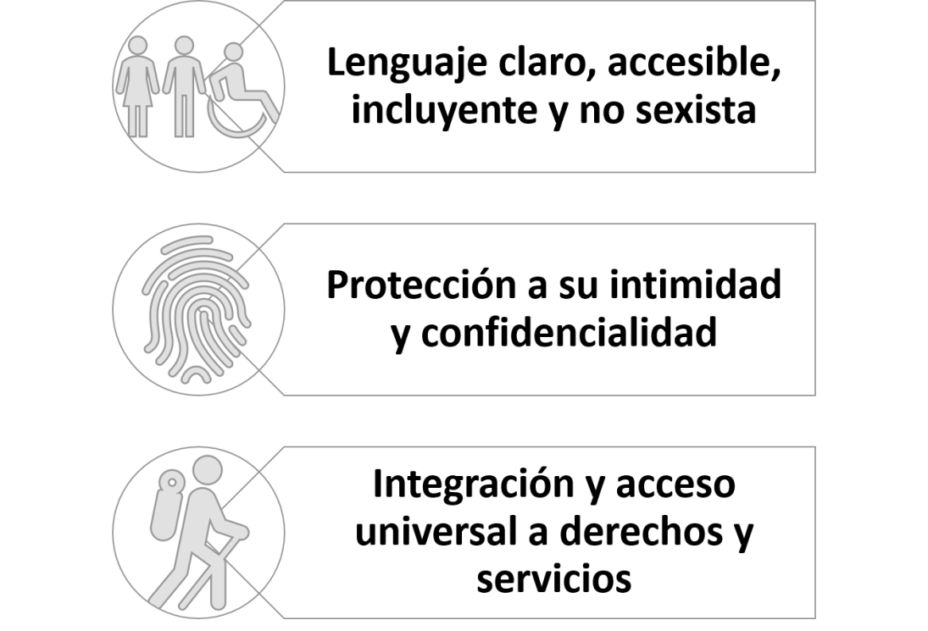

**i. Lenguaje claro, accesible, incluyente y no sexista**

1. La utilización del lenguaje claro, accesible y con perspectiva de derechos humanos, es una obligación de todas las personas servidoras públicas municipales. Se debe buscar además del entendimiento, la dignificación de las personas a las que se les está brindando asesoría, orientación o algún tipo de acompañamiento. Lo anterior basándose en el respeto, y el principio de igualdad y no discriminación.
2. Por **lenguaje claro**, debemos de entender que, en el caso de la materia migratoria, existen palabras técnicas propias de esta disciplina, sin embargo, se debe procurar que, ante este tecnicismo, la persona migrante comprenda los términos y procesos que se le están explicando.
3. El **lenguaje accesible**, permite que, en caso de que sea necesario, se busque la colaboración de diferentes áreas e instituciones para el caso en que la persona migrante requiera la interpretación en su idioma o lengua de origen, tal es el caso de las personas indígenas o extranjeras que desconocen el idioma español. Otro supuesto son las personas con discapacidad auditiva, que requiere el apoyo de una intérprete que domine el lenguaje de señas.
4. El **lenguaje incluyente**, busca dignificar a la persona por el simple hecho de serlo, independientemente de la situación o el contexto que está generando la situación de vulnerabilidad en la que se ve revestida.
5. El **lenguaje no sexista**, busca erradicar el conocimiento sesgado de la realidad, producto del lenguaje androcentrista que se manifiesta en el uso del masculino como genérico, buscando erradicar la invisibilidad y la exclusión de las mujeres en todos los ámbitos (INMUJERES, 2018).

**ii) Protección a su intimidad y confidencialidad**

1. Las personas migrantes son sujetas de derechos y de protección nacional e internacional, por lo tanto, su atención debe ser confidencial. El respeto a la confidencialidad es especialmente importante en casos de personas solicitantes de asilo y refugio, puesto que la filtración o publicación de sus datos podría significar una amenaza a su integridad personal y la de sus familias (SCJN, 2013, p. 77), particularmente cuando se encuentran huyendo de la violencia de su país de origen.
2. Se debe tener especial atención respecto de la protección de la intimidad y confidencialidad de los datos de niñas, niños, adolescentes y víctimas o testigos u ofendidos de algún delito para evitar la revictimización o que sean identificadas por sus agresores (SCJN, 2013, p. 77).

**iii) Integración y acceso universal a derechos y servicios**

1. La integración es un elemento indispensable dentro de las perspectivas efectivas de la gestión migratoria. Este elemento está relacionado con la protección de los derechos humanos y la no discriminación, las políticas de empleo, la seguridad pública, la estabilidad social, la salud pública, la educación, las relaciones exteriores, la ciudadanía y el desarrollo (OIM, 2006).
2. Por tanto, la integración y el acceso universal a derechos y servicios, son dos aspectos que se encuentran ligados y que responden al mandado constitucional de garantía y protección de los derechos humanos de todas las personas. Toda política y estrategia para apoyar la atención e inclusión de las personas migrantes debe en consecuencia, buscar un acceso universal a derechos y servicios, en el ámbito de la competencia de cada orden de gobierno.
3. **Nota:** En la lógica de no violentar los derechos humanos de las personas migrantes, la autoridad municipal debe estar consciente de la competencia y rol que toma en el tema migratorio. Tomar en consideración que, así como la regularización migratoria es una facultad federal, de igual forma, la única autoridad competente para la expulsión, devolución, deportación y revisión del estatus migratorio de las personas, es el Instituto Nacional de Migración (INM).
4. De conformidad con la Convención Americana sobre Derechos Humanos, adoptada por México en 1981, en ningún caso la persona extranjera puede ser expulsada o devuelta a otro país, sea o no de origen, donde su derecho a la vida o la libertad personal está en riesgo de violación a causa de raza, nacionalidad, religión, condición social o por sus opiniones políticas (CADH, 1969, art. 22.8). Principio que se ve reafirmado por la Ley sobre Refugiados, Protección Complementaria y Asilo Político (2011) en su art. 5, fracción I.

1. **Ventanilla de Orientación a Personas Migrantes**

**i. Implementación del Programa Mesoamérica**

1. La OIM a través del Programa Regional sobre Migración Mesoamérica y el Caribe (Programa Mesoamérica) impulsa el desarrollo colaborativo con las instancias de gobierno de orden federal, estatal y municipal para reforzar la atención a las personas migrantes a través de la vinculación y cooperación interinstitucional.
2. La implementación del Programa Mesoamérica en el Municipio, a partir de la firma del acuerdo de cooperación entre la OIM y el Municipio de Tlajomulco de Zúñiga, tiene como objetivo contribuir a construir y mejorar la gobernanza de la migración, reduciendo las vulnerabilidades de las personas migrantes (OIM, s.f.), lo anterior, reconociendo la indispensable y fundamental tarea de coadyuvar interinstitucionalmente.
3. El Programa Mesoamérica tiene la intención de buscar el apoyo institucional para el levantamiento de flujos migratorios en el AMG, su implementación implica el coadyuvar con otras autoridades, actores de la academia y de la sociedad civil organizada que tienen la experiencia en la asesoría y acompañamiento de las personas migrantes.

**ii. Instalación de la ventanilla de orientación a personas migrantes**

1. Las ventanillas de orientación se despliegan como una acción del Programa Mesoamérica, “son centros que brindan información segura y veraz sobre trámites migratorios, servicios para personas migrantes, riesgos de la migración irregular y opciones de migración regular” (OIM, s.f.).
2. Las funciones que desempeña esta ventanilla son: la facilitación de la identificación de personas migrantes en situación de vulnerabilidad, y su canalización a las instituciones correspondientes; fungir como un punto exclusivo de información para la atención ya sea sobre mecanismos migratorios o programas y servicios existentes de apoyo para las personas migrantes, trámites, asesoría y canalización a los entes encargados de atender situaciones específicas para las personas migrantes.
3. La Ventanilla Migrante es atendida en el Municipio de Tlajomulco de Zúñiga, Jalisco; por la Dirección General de Cultura de Paz y Gobernanza a través de la Dirección de Derechos Humanos y Paz.
4. **Acciones específicas**
5. La atención brindada desde la Ventanilla Migrante, cuenta con acciones específicas encausadas a brindar una atención integral de conformidad a los principios establecidos con antelación, para las personas migrantes.
6. Las acciones específicas que el funcionariado público municipal debe realizar para la atención de las personas en situación de movilidad humana se esquematizan cronológicamente de la siguiente forma:

**Figura 5. Acciones específicas**

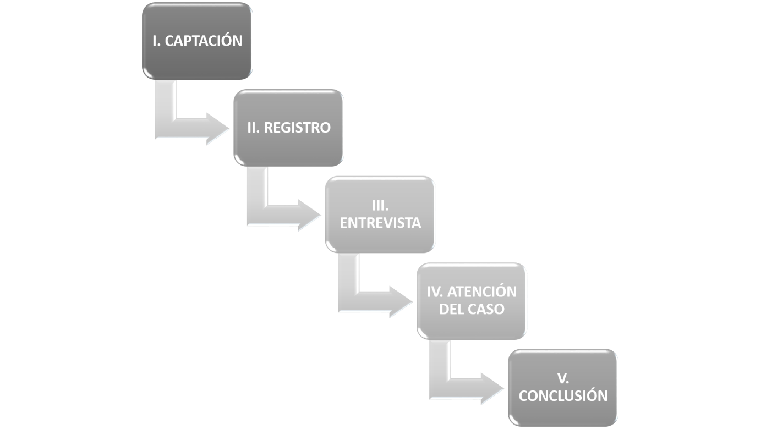

* + 1. **Captación**

1. La primera acción específica es la captación de las personas migrantes. Por captación se entenderá lo siguiente:
2. **Captación:** Es la forma en la que la Ventanilla Migrante conoce sobre un caso de atención de las personas migrantes.
3. La captación puede generarse a partir de diferentes escenarios y supuestos. Pudiendo ser esta: directa e indirecta, y ésta última interna o externa.
4. **Captación directa:** La persona migrante, sin un intermediario, se comunica o se presenta a la Ventanilla Migrante.
5. Las formas de captación directa pueden presentarse bajo los siguientes supuestos:
   * + 1. La persona migrante se presenta directamente a la Ventanilla Migrante;
       2. La persona migrante se comunica vía telefónica a la Ventanilla Migrante;
       3. La persona en contexto de movilidad se comunica a la Ventanilla Migrante, a través del correo electrónico destinado para ese fin (Anexo V).
6. **Captación indirecta:** la persona migrante, a través de un intermediario, se comunica o presenta a la Ventanilla Migrante, bajo los siguientes supuestos:
   * + 1. **Captación indirecta externa**: cuando la canalización del caso o atención se origina desde una institución o área ajena al Municipio de Tlajomulco de Zúñiga.
       2. **Captación indirecta interna:** cuando la canalización del caso o atención se origina desde las Dependencias Municipales distinta a la Dirección de Derechos Humanos y Paz.
7. **La captación indirecta externa.** La institución o área ajena al Municipiopuede presentarse bajo los términos en la normatividad aplicable en la materia, a través de las vías siguientes:
   * + 1. Correo electrónico;
       2. Telefónica;
       3. Oficio.
8. Por lo que ve a la **captación indirecta interna.** Las Dependencias Municipales tendrán la obligación de acercar a la persona migrante a la Ventanilla Migrante para su registro. En caso de que sea imposible remitirla presencialmente a la Ventanilla Migrante, o que la atención proporcionada no permita el traslado de la misma; la Dependencia Municipal que tenga conocimiento del caso o que esté atendiendo a la persona migrante, deberá informar a la Ventanilla Migrante, sobre los datos de la persona migrante.
9. Si existe premura, lo anterior se podrá hacer mediante una llamada telefónica, pero en todo momento deberá enviarse correo electrónico (Anexo V) la cuenta de correo electrónico será proporcionado por la Dirección de Derechos Humanos y Paz y publicada en la gaceta municipal, en el cual se incluyan las generales de la persona migrante, a saber:
   * + 1. Nombre completo de la persona;
       2. Nacionalidad;
       3. Sexo;
       4. Hora y fecha de atención;
       5. Datos de contacto de la persona migrante;
       6. Descripción del caso o situación que reviste la persona; y
       7. Nombre de la persona servidora pública de la Dependencia Municipal que está brindando la atención.
10. Una vez captada la persona migrante o el caso en específico, se procederá a realizarse el registro correspondiente.
11. Ninguna captación será negada, partiendo del principio de igualdad y no discriminación. Sin embargo, tal y como se observa en sus apartados correspondientes, una vez captado el caso, se procederá a su registro y posterior atención correspondiente para determinar su procedencia.

**ii. Registro**

1. Después de captado el caso, se procede al registro del mismo.
2. **Registro:** El registro tiene diversas finalidades, por un lado, realizar un levantamiento de flujos migratorios en el Municipio, y por otro, llevar un control y seguimiento de los casos atendidos.
3. Antes de realizarse el registro, personal de la Ventanilla Migrante compartirá con la persona migrante el aviso de privacidad correspondiente. Mismo que deberá encontrarse en físico en el mueble de la Ventanilla Migrante para su pronta consulta.
4. Para realizar el registro, personal de la Ventanilla Migrante podrá solicitar información documental de identidad, migratorios o de la problemática en particular de cada persona migrante.
5. La información y documentación personal solicitada, captada o compartida con la Ventanilla Migrante, con motivo del registro de la persona migrante, será protegida mediante la normativa en torno a la protección de datos personales, para lo cual, se contará con la asesoría e instrucción de la Dirección de Transparencia. La cual informará de las reformas, actualizaciones y nuevas disposiciones en la materia.
6. A menos de que así lo exija la normativa aplicable para un trámite en específico, ninguna Dependencia Municipal, retendrá documentación original de las personas migrantes atendidas en la Ventanilla Migrante.
7. Una vez indicado el aviso de privacidad y protección de datos correspondientes, se procederá a la realización de registro de la persona migrante, el cual deberá realizarse en las siguientes modalidades:
8. Base de datos interna de la Ventanilla Migrante
9. Registro OIM
10. Llenado de la Forma Migrante (FM) [En el caso de ser canalizado el caso a otra área o institución o en el supuesto de que la atención amerite seguimiento].
11. **Base de datos interna**
12. El primer registro de la persona migrante se hará en una base de datos interna cuya gestión está a cargo de la Ventanilla Migrante. La base de datos interna funge como un control para el levantamiento de flujos migratorios, estadística, clasificación y seguimiento de las atenciones de la Ventanilla Migrante. Y como resultado de la misma, se obtiene la creación de expedientes internos (propios de la Ventanilla Migrante), para control y seguimiento de los casos.
13. La base de datos interna contempla rubros tales como:
    * + 1. Nombre completo de la persona;
        2. Nacionalidad;
        3. Sexo;
        4. Hora y fecha de atención;
        5. Datos de contacto de la persona migrante;
        6. Descripción del caso o situación que reviste la persona;
        7. Nombre de la persona servidora pública que realiza el registro;
        8. En su caso, copia digitalizada de la documentación de la persona migrante.
14. En caso de que sea más de una persona migrante la que se presente ante la Ventanilla Migrante, en familia o personas acompañadas entre sí, la persona encargada del registro, determinará la apertura de uno o más expedientes, de acuerdo con la naturaleza de la petición o necesidades de las personas migrantes, las cuales podrán atenderse en conjunto o de forma individual.
15. **Registro OIM**
16. Una vez realizado el registro en la Base de Datos Interna, en concordancia con el acuerdo de cooperación firmado por la OIM y el Municipio de Tlajomulco de Zúñiga, Jalisco; se procederá a hacer el registro correspondiente en el programa que para esos fines, se haya implementado desde la OIM.
17. Cabe señalar que este registro, al igual que el registro en la Base de Datos Interna son obligatorios en todos los casos captados. No obstante, la captación y resultado de este segundo registro queda supeditado a los lineamientos, plataformas e instrucciones de la OIM.
18. **Llenado de FM**
19. El llenado de la FM se realizará única y exclusivamente en los casos en los que la atención que deba brindarse a la persona migrante, requiera de seguimiento y canalización interna (casos que sean canalizados a Dependencias Municipales). En los casos de que la canalización necesaria sea externa (fuera de las Dependencias Municipales), se omitirá el llenado de la FM, y bastará solo con los registros interno y OIM.
20. La Forma Migrante (FM) es un formato que permite el registro y seguimiento captado en la Ventanilla Migrante. Este documento cuenta con un foliado interno que facilita el seguimiento y asignación correspondiente a cada caso, así como información de identidad y contacto de la persona migrante. Asimismo, describe de forma detallada la atención, detección de necesidades, el historial de la atención, así como información de la canalización a diferentes áreas en caso de ser necesario.
21. El llenado de la FM se realizará por personal de Ventanilla Migrante. En caso de que, la persona migrante llegue a otra Dependencia Municipal, y sea necesario un seguimiento, la información proporcionada por esa Dependencia servirá para que el personal de la Ventanilla Migrante, haga el llenado correspondiente de la FM.
22. La FM es un formato perfectible, el cual será susceptible de cambios con base en las necesidades que se identifiquen en Ventanilla Migrante, que de darse ese supuesto, será publicado en la Gaceta Municipal (ver anexo VI).
23. **Entrevista**
24. Una vez realizados los registros anteriores, se da paso a la tercera acción específica de la atención: la entrevista.
25. La persona a cargo de la Ventanilla Migrante, una vez realizado los registros correspondientes, llevará a cabo una serie de interrogantes apegadas a los principios de la atención integral, con la finalidad de obtener información que permita analizar el caso en específico y con esto, proceder al análisis de la atención correspondiente.
26. No se contemplan preguntas específicas para la entrevista, ya que se parte del supuesto que cada caso representa una situación única, sin embargo, las preguntas deben ser realizadas con apego a los principios de atención integral descritos en la primera parte de este Protocolo; preguntas que atenderán a aspectos de modo, tiempo y lugar.
27. **Atención del caso**
28. Además de ser el rubro genérico de todo este proceso. “la atención del caso” refiere que, una vez realizados los registros y la entrevista correspondiente, la persona de la Ventanilla Migrante pueda determinar si el caso amerita los siguientes supuestos:
29. Asesoría
30. Canalización
31. **Asesoría:** La asesoría consiste principalmente en brindar información y orientación a la persona migrante, respecto del tema administrativo o jurídico que requiera el caso en específico.
32. Durante la asesoría se resuelven dudas, se orienta o instruye a la persona migrante respecto de que Institución o área es la encargada de resolver su trámite, así como de cuestiones genéricas en torno a su situación en específico y que no son, operativamente, facultades de la Dirección de Derechos Humanos y Paz.
33. Si de la asesoría, se logran disipar las dudas e inquietudes de la persona migrante y no es necesaria una canalización, se dará por concluida la intervención de la Ventanilla Migrante con dicha asesoría.
34. **Canalización:** Por canalización debe entenderse la intervención de otras Dependencias Municipales, o áreas o instituciones de los diferentes órdenes de gobierno, de la sociedad civil organizada, o incluso instituciones internacionales, para dar atención especializada a los casos o necesidades de las personas migrantes.
35. La canalización de un caso, de la Ventanilla Migrante, puede presentarse bajo los siguientes supuestos:
    * + 1. Canalización interna
        2. Canalización externa
36. **Canalización interna:** Es la canalización de un caso atendido en la Ventanilla Migrante, a alguna Dependencia Municipal.
37. Toda atención que amerite canalización especializada a una Dependencia Municipal, será plasmada en la FM.
38. En caso de canalización interna, el anexo II de este Protocolo, contempla los servicios de los cuales, se observa mayor demanda por parte de las personas migrantes, más no representa una lista limitativa de los servicios que se pueden brindar desde las Dependencias Municipales, siendo entonces un anexo que en cualquier momento, puede ser susceptible a modificación, en dicho caso, ésta será publicada en la Gaceta Municipal.
39. Cuando la Ventanilla Migrante canalice un caso a alguna Dependencia Municipal, anexará la FM, para que la Dependencia Municipal receptora llene el apartado donde especifique las acciones realizadas para la atención de la persona o personas migrantes remitidos a esa Dependencia Municipal.
40. Una vez que la Dependencia Municipal reciba la información enviada por la Ventanilla Migrante mediante la FM, en caso de que existan dudas, la Dependencia Municipal receptora lo hará de conocimiento al personal de la Ventanilla Migrante para las aclaraciones correspondientes.
41. Después de confirmada la información proporcionada a través de la FM, la Dependencia Municipal receptora tendrá hasta 2 días hábiles para la contra entrega de la FM a la Ventanilla Migrante; en caso de que sea requerido mayor tiempo por la naturaleza de la atención, deberá informarse de esto a la Ventanilla Migrante mediante correo electrónico y confirmarse vía telefónica. Lo anterior no aplica en los casos que el caso amerite atención médica o alguna denuncia inmediata; en estos supuestos la FM con las descripciones correspondientes, deberá ser entregada en tanto se haya efectuado el trámite de emergencia.
42. El envío de la FM se podrá acompañar de la documentación complementaria para la atención, los cuales constarán de copia digitalizada de la documentación con la que cuente la persona migrante, en caso en que no se cuente con dicha información, se partirá de la presunción de buena fe del dicho de la persona migrante, pudiendo en todo momento, gestionarse las verificaciones posibles, de conformidad con los mecanismos ya existentes para este fin.
43. **Canalización externa:** Una vez realizado el registro y brindada la asesoría por parte de la Ventanilla Migrante, en caso de que el trámite amerite atención fuera de las competencias municipales, se realizará la canalización correspondiente a las Instituciones con las que el Municipio haya firmado convenios o a partir de buenas prácticas se han instaurado mecanismos de trabajo con la Dirección de Derechos Humanos y Paz. En el anexo III se ubica un directorio dicha instituciones; siendo una lista no limitativa y susceptible a cambios posteriores, que de ser el caso, serán publicadas en la Gaceta Municipal.
44. Es importante señalar que los servicios descritos en los anexos III y IV representan aquellos que se encuentran dados de alta en el sistema de mejora regulatoria. No obstante, los relativos a proyectos de vinculación e integración social, o aquellos encaminados específicamente para la población refugiada o migrante en retorno, tales como trámites de revalidación en materia de educación, incidencia o proyectos culturales, se realizarán de conformidad a los acuerdos que se lleguen con las áreas encargadas de la planeación, desarrollo y ejecución de dichos proyectos. Tomando en consideración aquellos convenios que puedan generarse para el desarrollo de proyectos específicos.
45. **Conclusión de la atención**
46. La conclusión de los casos puede presentarse a partir de dos supuestos: después de la asesoría, aquel momento en el que no se requiere seguimiento o canalización del caso en específico, sino que basta con brindar información u orientación a la persona migrante. O en su caso, después de la canalización las Dependencias Municipales, o al área o institución encargada de brindar la atención especializada al caso de la o las personas migrantes.
47. La conclusión representa la culminación de la participación de la Ventanilla Migrante en el caso, situación o necesidad que externe la o las personas migrantes. La conclusión se plasma literalmente, ya sea en la base de datos interna o en la FM, según el caso en específico.
48. En el supuesto de una canalización del caso a través del envío de la FM la Dependencia Municipal a cargo de atender el caso, deberá especificar la descripción de la atención, así como la mención de la conclusión del mismo, y remitir la FM vía correo electrónico asignado por la Dirección de Derechos Humanos Paz (ver anexo VI) en el plazo correspondiente al servicio brindado.
49. **Notas Finales**
50. Una vez publicado el presente Protocolo, la Dirección de Derechos Humanos y Paz se encargará de organizar, programar e impartir capacitaciones al funcionariado público respecto a este Protocolo, primordialmente a aquellas Dependencias Municipales que participan de la atención y asesoría de las personas migrantes.
51. En caso requerido, dichas capacitaciones se realizarán en conjunto con las instituciones externas del Municipio para mayor especialización del funcionariado público.
52. **ANEXOS**

**Anexo I. Esquema de la atención integral**

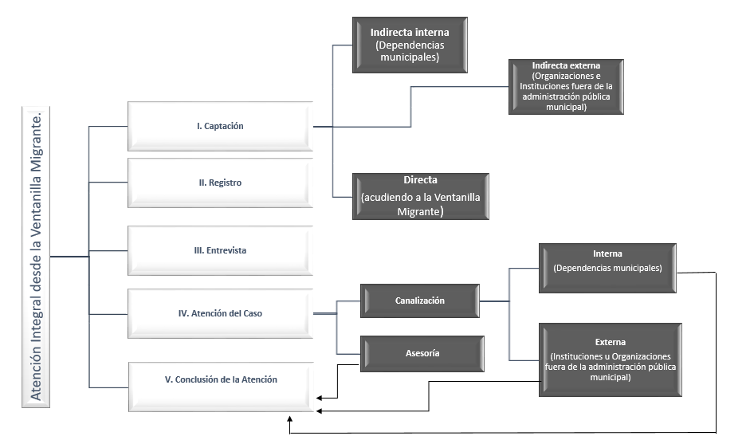

**Anexo II. Servicios Internos**

|  |  |  |
| --- | --- | --- |
| Requerimiento / Trámite | Área de Canalización | Acciones / Trámites |
| Atención médica urgente | Servicios Médicos Municipales | * Promoción a la Salud |
| Asesoría y orientación familiar  Apoyos asistenciales | Sistema DIF Tlajomulco | * Programa de Fortalecimiento Socio Familiar. * Asistencia Social Alimentaria a Personas Prioritarias. * Servicios brindados mediante Ventanilla Migrante. |
| Violencia de género | Instituto Municipal de la Mujer Tlajomulquense | * Asesoría Jurídica * Atención Psicológica |
| Documentos de identidad complementarios | Secretaría General | * Carta de Residencia * Constancia de Origen |
| Trámites del Registro Civil | Dirección del Registro Civil | * Nacimiento a domicilio en hora hábil. * Nacimiento a domicilio en hora inhábil. * Nacimiento en instituciones públicas. * Nacimiento en oficina en hora hábil. * Matrimonio a domicilio en hora hábil. * Matrimonio a domicilio en hora inhábil. * Matrimonio en oficina en hora hábil. * Matrimonio en oficina en hora inhábil. |
| Constancia de domicilio | Agencias y Delegaciones | * Constancia de Domicilio. |
| Empleo | Dirección General de Promoción Económica | * Inclusión laboral * Programa de Empleo Temporal. * Asesoría e Información de Programas Sociales. |
| Víctimas del delito / niñas, niños y adolescentes | Unidad de Atención a Menores y Personas Vulnerables | * Migración Infantil no acompañada. * Programa de Atención a la Salud Psicológica. * Víctimas de Abuso Sexual |

**Anexo III. Servicios externos**

|  |  |  |
| --- | --- | --- |
| Requerimiento / Trámite | Área de Canalización | Acciones / Trámites |
| Regulación Migratoria | Instituto Nacional de Migración, Delegación Jalisco | Trámites de regularización migratoria  Obtención de la Clave Única de Registro de Población |
| Solicitud del reconocimiento de la condición de refugiado y atención a personas solicitantes de ese reconocimiento y personas refugiadas | ACNUR | Trámites de solicitud de asilo y refugio  Programas y atención a personas refugiadas |
| Cooperación y canalización interinstitucional | Oficina de Atención a Personas Migrantes del Gobierno del Estado | Canalización a albergues, instituciones gubernamentales y consulados en la Entidad |
| Violaciones a Derechos Humanos | Comisión Estatal de Derechos Humanos Jalisco | Atención y asesoría en caso de violaciones a los derechos humanos  Interpretación de lenguas indígenas |
| Asesoría y acompañamiento especializado, así como vinculación en acciones y programas en la materia | Organizaciones de la Sociedad Civil, en la materia | con las cuales se establezcan buenas prácticas y/o convenios de colaboración | Asesoría y acompañamiento especializado |

**Anexo IV. Formatos Migratorios**

Los formatos migratorios son documentos susceptibles a cambios y adecuaciones, determinados por la Institución emisora. Este apartado sirve como orientación y guía para que el funcionariado público se familiarice con los mismos, ya que en muchos de los casos, sirven como documentos de identidad de la persona migrante, solicitante de refugio, protección complementaria o personas refugiadas..

**Residencia Permanente**

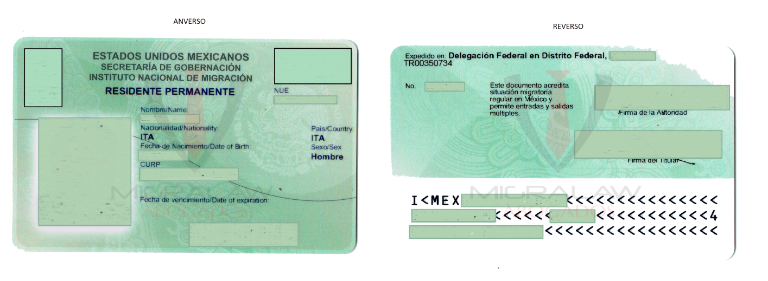

**Residencia Temporal**

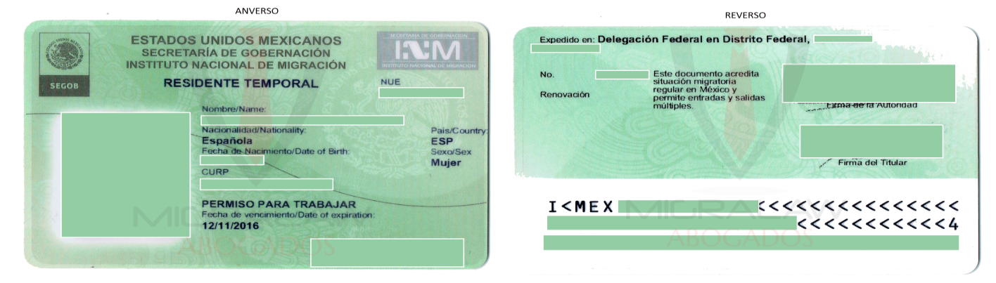

**Constancia de repatriación**

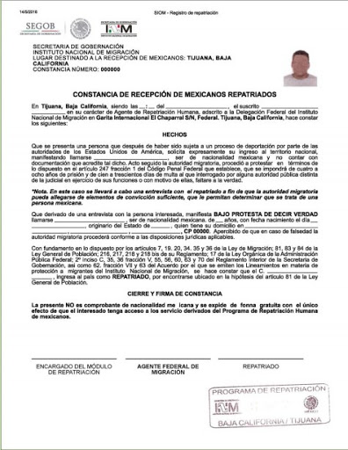

**Constancia de solicitud de reconocimiento de la condición de refugiado**

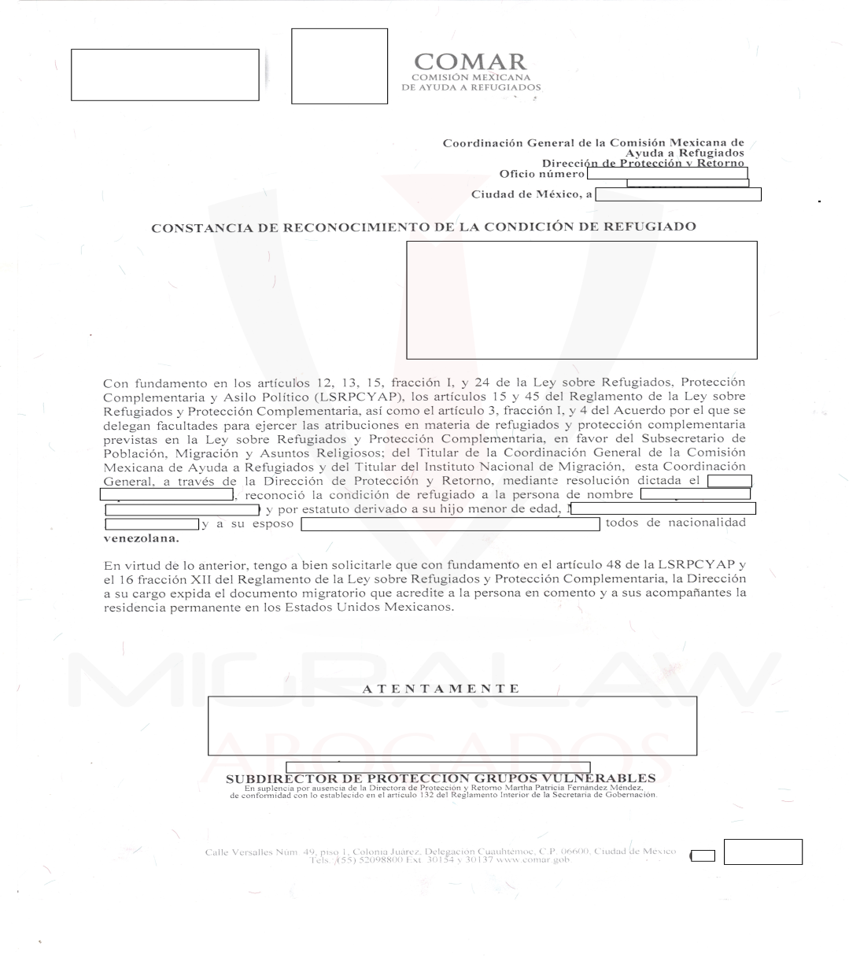

**Anexo V. Correo de la Ventanilla Migrante**

[ventanillamigrante.tlajomulco@gmail.com](mailto:ventanillamigrante.tlajomulco@gmail.com)

**Anexo VI. Forma Migrante (FM)**



1. **Referencias bibliográficas**

*Agencia de la Organización de las Naciones Unidas para los Refugiados (ACNUR) (s.f.). Mecanismos de Retorno para Personas no Refugiadas y Opciones Alternativas de Migración. Recuperado de: https://www.acnur.org/5c59c6c94.pdf*

*Agencia de la Organización de las Naciones Unidas para los Refugiados (ACNUR) (s.f.). Personas Desplazadas Internas. Recuperado de: https://www.acnur.org/personas-desplazadas-internas.html (Consultado el 10 de marzo de 2020).*

*Agencia de la Organización de las Naciones Unidas para los Refugiados (ACNUR) (s.f). ¿Quién es una persona refugiada? Recuperado de: https://help.unhcr.org/mexico/quien-es-una-persona-refugiada/*

*Agencia de la Organización de las Naciones Unidas para los Refugiados (ACNUR) (2016). ¿’Refugiado’ o ‘Migrante’? ¿Cuál es el término correcto? Recuperado de: https://www.acnur.org/noticias/noticia/2016/7/5b9008e74/refugiado-o-migrante-cual-es-el-termino-correcto.html*

*Agencia de la Organización de las Naciones Unidas para los Refugiados (ACNUR) (s.f.). Solicitantes de Asilo. Recuperado de:* [*https://www.acnur.org/solicitantes-de asilo.html#:~:text=Solicitante%20de%20asilo%20es%20quien,sido%20evaluada%20en%20forma%20definitiva.&text=Estos%20grupos%20son%20a%20menudo%20definidos%20refugiados%20%E2%80%9Cprima%20facie%E2%80%9D.*](https://www.acnur.org/solicitantes-de%20asilo.html#:~:text=Solicitante%20de%20asilo%20es%20quien,sido%20evaluada%20en%20forma%20definitiva.&text=Estos%20grupos%20son%20a%20menudo%20definidos%20refugiados%20%E2%80%9Cprima%20facie%E2%80%9D.) *(Consultado el 21 de julio de 2020).*

*Agencia de la Organización de las Naciones Unidas para los Refugiados (ACNUR) (s.f.). Solicitantes de Asilo. Recuperado de* [*https://www.acnur.org/solicitantes-de-asilo.html*](https://www.acnur.org/solicitantes-de-asilo.html) *(Consultado el 10 de enero de 2020).*

*Agenda Ciudadana en Iberoamérica (s.f.). Abuelos migrantes; adultos mayores que van, vienen y los que se quedan... Recuperado de* [*http://agendaiberoamericana.org/mexico/index.php/noticias/70-abuelos-migrantes-adultos-mayores-que-van-vienen-y-los-que-se-quedan*](http://agendaiberoamericana.org/mexico/index.php/noticias/70-abuelos-migrantes-adultos-mayores-que-van-vienen-y-los-que-se-quedan) *(Consultado el 09 de enero de 2020).*

*Amnistía Internacional (s.f.). Personas refugiadas, solicitantes de asilo y migrantes.*

*Recuperado de: https://www.amnesty.org/es/what-we-do/refugees-asylum-seekers-and-migrants/*

*Comisión Mexicana de Defensa y Promoción de los Derechos Humanos (CMDPDH) (s.f.). Desplazamiento Interno Forzado en México. Recuperado de* [*http://cmdpdh.org/temas/desplazamiento/*](http://cmdpdh.org/temas/desplazamiento/) *(Consultado el 10 de enero de 2020).*

*Comisión Nacional de los Derechos Humanos (CNDH) (s.f.). Contexto de la Migración en México. Recuperado de* [*http://www.cndh.org.mx/introduccion-atencion-a-migrantes*](http://www.cndh.org.mx/introduccion-atencion-a-migrantes) *(Consultado el 07 de enero de 2020).*

*Consejo para Prevenir y Eliminar (COPRED). Recuperado de https://copred.cdmx.gob.mx/storage/app/uploads/public/5a1/ef8/35a/5a1ef835a79ba819774826.pdf*

*Constitución Política de los Estados Unidos Mexicanos (1917). Recuperado de http://www.diputados.gob.mx/LeyesBiblio/pdf/1_080520.pdf*

*Convención Americana de los Derechos Humanos. Recuperado de https://www.oas.org/dil/esp/tratados_B-32_Convencion_Americana_sobre_Derechos_Humanos.pdf*

*Declaración Universal de los Derechos Humanos (1948). Recuperado de* [*https://www.un.org/es/documents/udhr/UDHR_booklet_SP_web.pdf*](https://www.un.org/es/documents/udhr/UDHR_booklet_SP_web.pdf)

*Derechos Humanos de la infancia (2003). El principio del interés superior de la niñez. Recuperado de* [*http://www.derechosinfancia.org.mx/Derechos/conv_3.htm*](http://www.derechosinfancia.org.mx/Derechos/conv_3.htm) *(Consultado el 03 de enero de 2020).*

*Espinoza, S. (s.f.) Propuesta municipal de atención a migrantes internacionales. Recuperado de: https://www.corteidh.or.cr/tablas/r29116.pdf*

*Federación Internacional de la Cruz Roja y la Media Luna Roja (IFRC) (s.f.). Guía de Atención Diferenciada en Salud y Apoyo Psicosocial en Poblaciones Migrantes. Apoyo Psicosocial y Salud Mental. Recuperado de: http://prddsgofilestorage.blob.core.windows.net/api/sitreps/3122/Guia_APS.pdf*

*Gobierno de México (2019). Comisión Mexicana de Ayuda a Refugiados (COMAR). La COMAR en números, actualización al mes de diciembre de 2019. Recuperado de:* [*https://www.gob.mx/cms/uploads/attachment/file/522537/CIERRE_DICIEMBRE_2019__07-ene_.pdf*](https://www.gob.mx/cms/uploads/attachment/file/522537/CIERRE_DICIEMBRE_2019__07-ene_.pdf) *(Consultado el 10 de enero de 2020).*

*Gobierno de Tlajomulco. (4 de marzo de 2019). Transparencia Tlajomulco. Recuperado de* [*https://transparencia.tlajomulco.gob.mx/prensa/presentan-direcci%C3%B3n-general-de-cultura-de-paz-y-gobernanza-de-tlajomulco*](https://transparencia.tlajomulco.gob.mx/prensa/presentan-direcci%C3%B3n-general-de-cultura-de-paz-y-gobernanza-de-tlajomulco) *(consultado 6 de enero 2020).*

*González, C. (s.f.). Organización Internacional para las Migraciones. Recuperado de* [*https://rosanjose.iom.int/site/es/blog/5-aspectos-clave-sobre-la-migracion-de-los-pueblos-indigenas*](https://rosanjose.iom.int/site/es/blog/5-aspectos-clave-sobre-la-migracion-de-los-pueblos-indigenas) *(Consultado el 08 de enero de 2020).*

*Instituto Nacional de las Mujeres (INMUJERES) (2018). Manual de comunicación no sexista. Hacia un lenguaje incluyente. Recuperado de* [*http://cedoc.inmujeres.gob.mx/documentos_download/101265.pdf*](http://cedoc.inmujeres.gob.mx/documentos_download/101265.pdf) *(Consultado el 13 de enero de 2020).*

*Ley de Migración (2011), Recuperado de* [*http://www.diputados.gob.mx/LeyesBiblio/pdf/LMigra_030719.pdf*](http://www.diputados.gob.mx/LeyesBiblio/pdf/LMigra_030719.pdf)

*Ley General de Acceso de las Mujeres a una Vida Libre de Violencia (2007). Recuperado de https://www.gob.mx/cms/uploads/attachment/file/209278/Ley_General_de_Acceso_de_las_Mujeres_a_una_Vida_Libre_de_Violencia.pdf*

*Ley Sobre Refugiados, Protección Complementaria y Asilo Político (2011). Recuperado de:* [*http://www.diputados.gob.mx/LeyesBiblio/pdf/LRPCAP_301014.pdf*](http://www.diputados.gob.mx/LeyesBiblio/pdf/LRPCAP_301014.pdf)

*Oficina del Alto Comisionado de Naciones Unidas para los Derechos Humanos (OHCHR) (s.f.). Situación de los migrantes en tránsito. Recuperado de:* [*https://www.ohchr.org/Documents/Issues/Migration/StudyMigrants/OHCHR_2016_Report-migrants-transit_SP.pdf*](https://www.ohchr.org/Documents/Issues/Migration/StudyMigrants/OHCHR_2016_Report-migrants-transit_SP.pdf) *(consultado el 07 de enero de 2020).*

*Organización de las Naciones Unidas, Noticias (ONU Noticias) (2018) ¿Qué implica la inmigración de los indígenas? Recuperado de* [*https://news.un.org/es/story/2018/06/1435672*](https://news.un.org/es/story/2018/06/1435672) *(Consultado el 08 de enero de 2020).*

*Organización de los Estados Americanos (OEA). Departamento de Derecho Internacional (DDI). (s.f.). Refugiados, Desplazados y Apátridas. Recuperado de: http://www.oas.org/es/sla/ddi/apatridas.asp*

*Organización Internacional para las Migraciones (OIM) (2018). Caravanas Migrantes. Recuperado de:* [*https://rosanjose.iom.int/site/es/caravanas-migrantes*](https://rosanjose.iom.int/site/es/caravanas-migrantes) *(Consultado el 02 de enero de 2020).*

*Organización Internacional para las Migraciones (OIM) (2019). Glossary on Migration. Ginebra, Suiza. Recuperado de:* [*https://publications.iom.int/system/files/pdf/iml_34_glossary.pdf*](https://publications.iom.int/system/files/pdf/iml_34_glossary.pdf)

*Organización Internacional para las Migraciones (OIM) (2006). La OIM y la integración de los migrantes. Recuperado de:* <https://www.iom.int/jahia/webdav/site/myjahiasite/shared/shared/mainsite/microsites/IDM/workshops/Migrants_and_Host_Society_12130706/seminar%20docs/infosheet_integration_es.pdf>

*Organización Internacional para las Migraciones (s.f.). Ventanillas Informativas. Recuperado de:* [*https://www.programamesoamerica.iom.int/es/ventanillas*](https://www.programamesoamerica.iom.int/es/ventanillas) *(consultado 9 de enero de 2020).*

*Organización Internacional para las Migraciones (OIM) (2018). Informe sobre las Migraciones en el Mundo. Recuperado de:* <https://publications.iom.int/system/files/pdf/wmr_2018_sp.pdf>

*París M. Et. Al. (s.f.) Caravanas migrantes y desplazamientos colectivos en la frontera México - Estados Unidos. Recuperado de: https://www.colef.mx/estudiosdeelcolef/caravanas-migrantes-y-desplazamientos-colectivos-en-la-frontera-mexico-estados-unidos/*

*Salazar, S. (2013). Violencia y Criminalización de la Migración Centroamericana en México: Perspectivas de Investigación. Anuario Centro de Investigación y Estudios Políticos, Universidad de Costa Rica, 3: 180-223, 2012. ISSN: 2215-2873. Recuperado de:* [*https://revistas.ucr.ac.cr/index.php/ciep/article/view/14664/13908*](https://revistas.ucr.ac.cr/index.php/ciep/article/view/14664/13908) *(Consultado el 06 de enero de 2020)*

*Suprema Corte de Justicia de la Nación (SCJN) (2013). Protocolo de Actuación para Quienes Imparten Justicia en Casos que Afecten a Personas Migrantes y Sujetas de Protección Internacional. Recuperado de* [*https://www.sitios.scjn.gob.mx/codhap/sites/default/files/archivos/paginas/protocolo_migrantesISBN.pdf*](https://www.sitios.scjn.gob.mx/codhap/sites/default/files/archivos/paginas/protocolo_migrantesISBN.pdf) *(consultado el 13 de enero de 2020).*

***TRANSITORIOS***

***PRIMERO.-****El Decreto por el que se expide el Protocolo para la Atención Integral de Personas Migrantes en el Municipio de Tlajomulco de Zúñiga, Jalisco, entrará en vigor al día siguiente al de su publicación.*

***SEGUNDO.-****La aplicación y observancia del presente Protocolo deberá hacerse con los recursos humanos, materiales y presupuestarios asignados a las Dependencias Municipales, por lo que no implicará erogaciones adicionales.”*

Nota: La presente versión fue elaborada en cumplimiento a lo dispuesto en el artículo 197 inciso e) del Reglamento del Ayuntamiento del Municipio de Tlajomulco de Zúñiga, Jalisco, sin embargo la versión oficial es aquella que aparece publicada en la Gaceta Municipal.

1. Artículo 13. La condición de refugiado se reconocerá a todo extranjero que se encuentre en territorio nacional, bajo alguno de los siguientes supuestos:

   I. Que debido a fundados temores de ser perseguido por motivos de raza, religión, nacionalidad, género, pertenencia a determinado grupo social u opiniones políticas, se encuentre fuera del país de su nacionalidad y no pueda o, a causa de dichos temores, no quiera acogerse a la protección de tal país; o que, careciendo de nacionalidad y hallándose, a consecuencia de tales acontecimientos, fuera del país donde antes tuviera residencia habitual, no pueda o, a causa de dichos temores, no quiera regresar a él;

   II. Que ha huido de su país de origen, porque su vida, seguridad o libertad han sido amenazadas por violencia generalizada, agresión extranjera, conflictos internos, violación masiva de los derechos humanos u otras circunstancias que hayan perturbado gravemente el orden público, y

   III. Que debido a circunstancias que hayan surgido en su país de origen o como resultado de actividades realizadas, durante su estancia en territorio nacional, tenga fundados temores de ser perseguido por motivos de raza, religión, nacionalidad, género, pertenencia a determinado grupo social u opiniones políticas, o su vida, seguridad o libertad pudieran ser amenazadas por violencia generalizada, agresión extranjera, conflictos internos, violación masiva de los derechos humanos u otras circunstancias que hayan perturbado gravemente el orden público.
2. El objetivo número 10 está referido a la “Reducción de las Desigualdades”. Si se requiere consultar más sobre los 17 Objetivos de Desarrollo Sostenible y sus 169 metas, consulte la siguiente liga: <https://www.un.org/sustainabledevelopment/es/objetivos-de-desarrollo-sostenible/>
3. Lesbianas, Gays, Bisexuales, Transgéneros, Transexuales, Travesti, Intersexuales, Queer y más.